О реализации государственных программ

Реализация четырех государственных программ развития сахарной отрасли (на 2003-2004, 2005-2010, 2011-2015, 2016-2020 годы) позволила создать и развить сырьевые зоны выращивания сахарной свеклы, а также увеличить: в 3,8 раза (с 1,3 млн. тонн до 5,0 млн. тонн) объем заготовки сахарной свеклы, производственные мощности по переработке сахарной свеклы - до 39,5 тыс. тонн в сутки (прирост на 25,9 тыс. тонн), производство свекловичного сахара - в 3 раза (с 185 тыс. тонн в 2000 г. до 638,5 тыс. тонн 2019 году), что позволило добиться полного самообеспечения республики в сахаре из отечественного сырья.
В 2020 году производство сахара составило 572,8 тыс. тонн
(638,5 тыс. тонн в 2019 г., или 89,8 процента к уровню 2019 года). В период с мая по июль 2020 года была осуществлена переработка сиропа в ОАО «Слуцкий сахарорафинадный комбинат», в результате чего было получено дополнительно 71,1 тыс. тонн сахара.
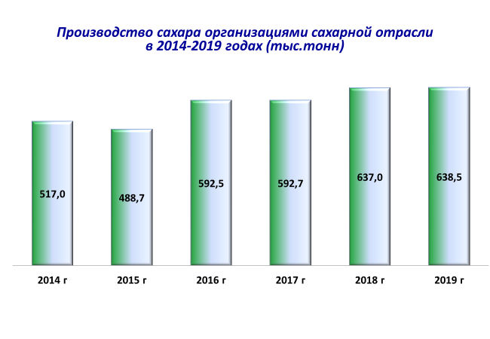
В период 2014-2016 гг. организациями сахарной отрасли построены собственные специализированные склады бестарного хранения сахара общей емкостью 110 тыс. тонн (ОАО «Городейский сахарный комбинат», ОАО «Скидельский сахарный комбинат»), способные поддерживать оптимальные влажностно-температурные условия хранения сахара. С учетом имеющихся складов тарного хранения сахара удалось обеспечить складирование и сохранность производимого сахара непосредственно на предприятиях сахарной отрасли.
В результате реализации мероприятий государственных программ были достигнуты оптимальные сроки переработки сахарной свеклы, которые в свою очередь повлияли на снижение потребление ТЭР и вспомогательных материалов. Так, среднее потребление ТЭР в организациях сахарной отрасли на сегодняшний день почти в 2 раза ниже, чем у конкурентов из Российской Федерации.
Благодаря проведенной реконструкции на двух предприятиях (ОАО «Слуцкий сахарорафинадный комбинат» и ОАО «Городейский сахарный комбинат») реализованы проекты по модернизации ТЭЦ и системы теплоснабжения. Произведена замена турбогенераторов, посредством чего суммарная мощность электрогенерирующего оборудования в сахарной отрасли достигла 48,5 МВт. В сезон переработки сахарной свеклы организации отрасли практически полностью обеспечиваются собственной электроэнергией. При этом удельный расход топлива на производство электроэнергии применяемыми паротурбинными установками (170 г у.т./кВт.ч) значительно ниже среднего расхода по Белорусской энергосистеме (около 225 г у.т./кВт.ч). Дальнейшее увеличение мощностей по переработке сахарной свеклы с учетом, складывающейся на рынке сахара ситуации нецелесообразно.
Расход условного топлива в 2020г РБ – 2,24 % к массе переработанной свеклы, в РФ – 3,93 % к массе переработанной свеклы.
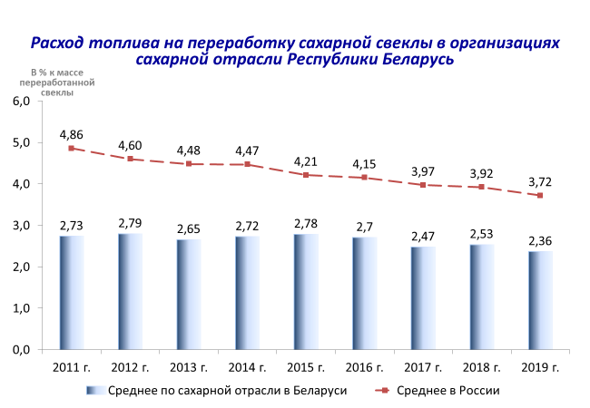

С целью выполнения заданий Государственной программы «Энергосбережение» на 2016-2020 годы в подведомственных концерну «Белгоспищепром» организациях выполнено свыше шестисот мероприятий, позволивших получить экономию энергоресурсов в объеме 100 тысяч тонн условного топлива на сумму около 54,5 млн. рублей.
В рамках подготовки к разработке очередной Государственной программы «Энергосбережение» на 2021 – 2025 годы, на всех энергоемких производствах, суммарное потребление ТЭР которых превышает 80 процентов, в 2019 году проведены внеочередные энергетические обследования (энергоаудиты). Полученные данные позволяют определить резервы экономии энергоресурсов и наиболее актуальные направления энергосбережения на ближайшие пять лет.
Экономия светлых нефтепродуктов (бензин, дизельное и биодизельное топливо) за 2016-2020 годы составила свыше 3 850 тонн условного топлива.
В Государственную программу инновационного развития Республики Беларусь на 2016-2020 годы включены две организации, входящие в состав концерна «Белгоспищепром» СООО «Интерферм» и УП «Красный пищевик – Славгород».
В соответствии с постановлением Совета Министров Республики Беларусь от 09 марта 2011 года №281 был заключен инвестиционный договор «Строительство дрожжевого завода и подъездной автодороги к нему в Слуцком районе Минской области».
Предприятие введено в эксплуатацию 29 июня 2017 года. На данный момент осуществляется стадия инвестиционного проекта по эксплуатации производства и выпуску готовой продукции
Мощности предприятия на первом этапе составляют 20 000 тонн прессованных дрожжей с возможностью увеличения до 70 000 тонн, что предусмотрено на этапе проектирования. Основной вид деятельности – производство хлебопекарных прессованных дрожжей.
Технология предприятия базируется на многолетнем опыте немецкого инвестора, все технологические решения соответствуют самым передовым мировым аналогам.
На предприятии действует система менеджмента качества HASSP и стандарта IFS Food (v 6.1). Стоит отметить, что наличие сертификата является одним из основных условий реализации продукции на рынок Европейского Союза. Так же предприятие имеет сертификат «Халяль».
Качество продукции позволяет экспортировать продукцию не только в страны СНГ, но с в страны Европейского Союза.
В 2020 году вышло на производственную мощность, произведено 22 037 тонн дрожжей, загрузка мощностей составила 110,2 процента, среднесписочная численность работников составляет 99 человек.
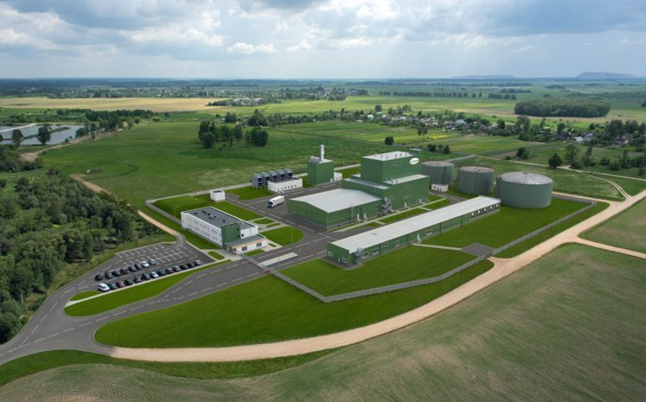

На вновь созданном производственно-торговом унитарном предприятии «Красный пищевик-Славгород» запланирована организация производства высокорентабельной, пользующейся спросом кондитерской продукции с годовым объемом 3100 тонн с экспортным потенциалом более 2,5 млн. долларов в год и вводом 79 новых рабочих мест.

